МЕБЕЛЬ
 | 1 занятие | 2 занятие
Развитие словаря | Обогащение и активизация предметного словаря: название предметов мебели (стол, стул – табурет - кресло, кровать, диван, тумбочка, комод, полка, сервант, буфет, шкаф), обобщающее слово – мебель, отдых, уют; материал – металл, пластик, пластмасса, стекло, дерево, кожа, велюр.  Обогащение и активизация словаря глаголов: назначение – спать, обедать, сидеть, лежать, читать, писать, рисовать; расположение: стои́т, возвышается, расположился, пристроился, разместился, теснится; мастерить, пилить, чинить, сколотить, забивать.  Обогащение и активизация словаря признаков: относительные прилагательные (письменный, журнальный, компьютерный, обеденный, платяной, сервировочный, металлический, стеклянный, деревянный, пластиковый, пластмассовый, кожаное, велюровое), качественные прилагательные – цвет, форма, величина предметов мебели; мягкий, твердый, жесткое.  Обогащение и активизация словаря наречий: уютно, красиво, удобно, много, мало
Формирование грамматического строя речи | 1. Обучение словообразованию:  - с помощью уменьшительно-ласкательных суффиксов (шкафчик, столик, стульчик, полочка и т.д.) («Назови ласково»)  - относительные прилагательные (металлический, стеклянный, деревянный, пластиковый, пластмассовый, кожаное, велюровое и т.д.) («Из чего какой?») («Для чего какой?»: обеденный, письменный, платяной и др.)  2. Согласование существительного с прилагательным и числительным «Сосчитай до 5»: 1 стол, 2 стола, 5 столов  1 полка, 2 …., 5…… 1 стул, 2 …, 5 ….  1 тумбочка, 2 …, 5 …. 1 табуретка, 2 …., 5….. | 1. Закрепление умения словообразования:  - относительные прилагательные («Из чего какой?») («Для чего какой?»)  2. Образование формы родительного падежа множественного числа («Один – много»): У меня стол, у тебя стол, у нас … столы, много…столов.  (стул, шкаф, полка)  3. Употребление существительных в косвенных падежах («Вижу. Думаю. Любуюсь») Шкафы (шкафы́, о шкафа́х, шкафа́ми)  Шкаф (шкаф, о шка́фе, шка́фом)  Стул (стул, о сту́ле, сту́лом)  Стулья (стулья, о стульях, стульями)  Стол (стол, о столе́, столо́м)  Кровать (кровать, о кровати, кроватью)
Развитие связной речи | Обучение пересказу текста «Старый шкаф» с опорой на вспомогательные картинки, развитие планирующей функции речи. | 1.Обучение составлению описательного рассказа о предмете мебели по плану:  Для какой комнаты предназначен?  Какого цвета ? Какой формы? Какой величины?  Из каких частей состоит?  Из какого материала сделано?  Как используется в хозяйстве?  2. Расскажи о своей комнате: как расставлена в ней мебель, употребляя следующие слова-действия: стои́т, возвышается, расположился, находится, пристроился, разместился, теснится и др.;  а также используя короткие слова:  у, рядом, около, возле, между, справа, слева.
Развитие психических функций | 1. Развитие зрительного внимания, памяти, восприятия «Что лишнее» («Раскрась только предметы мебели»  2. Развитие логического мышления (дешифровка вспомогательных карточек)  3. Развитие слухового и вербального внимания и памяти («Запомни, повтори») | 1. Развитие зрительного восприятия: «Узнай предмет мебели по силуэту, по контуру, по пересекающимся контурам»  2. Развитие зрительного внимания, логического мышления («Чего не стало?»)  3. Развитие сенсорных представлений, восприятия

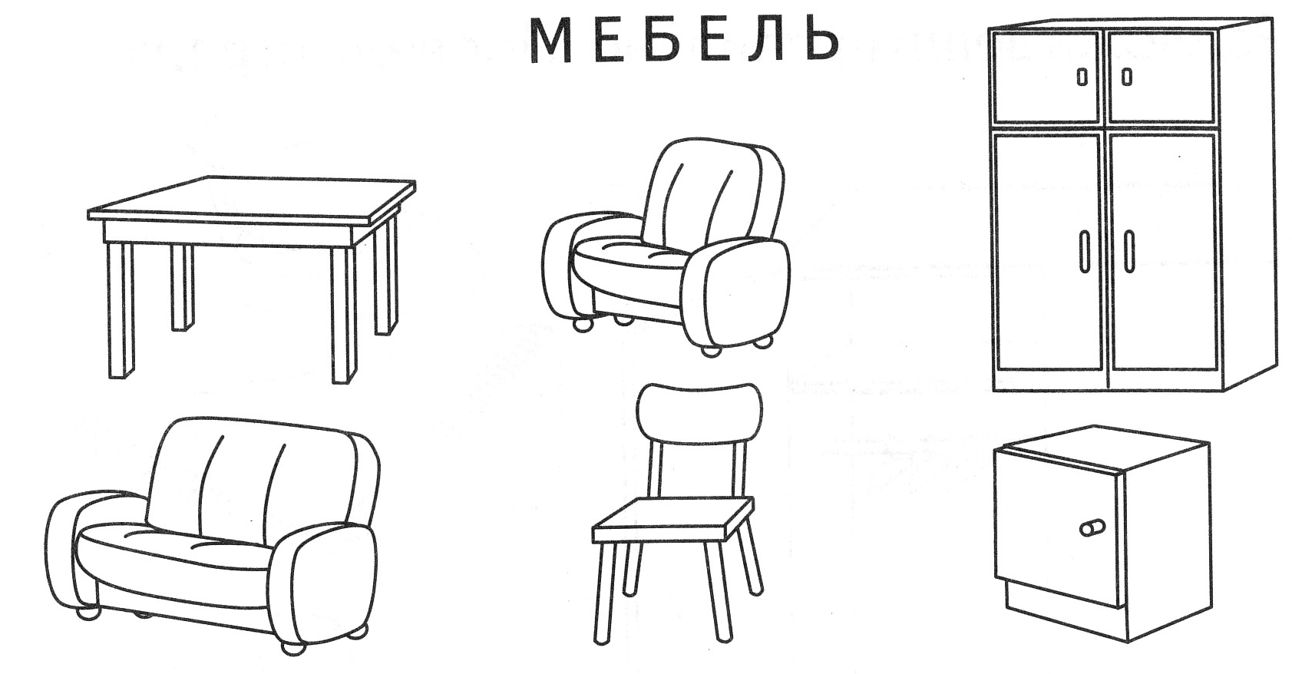

Словесные игры
1.«Из чего – какой?»
Ножки табуретки из металла. Они (какие?) …
Дверцы шкафа из стекла. Они (какие?) …
Ручки на дверцах из пластмассы. Они (какие?) …
Столешница стола из дерева. Она (какая?) …
Обивка на кресле из кожи. Она (какая?) ….
2.«Назови ласково».
Полка – полочка. Кресло - …
Стул - … Стол - …
Шкаф - … Кровать - …
3.«Для чего - какой».
Стол для газет и журналов называется …
Стол, за которым обедают, называется …
Стол для компьютера называется …
Полка для книг называется …
Шкаф для одежды называется …
Шкаф для книг называется …
4.«Сосчитай»:
Стол, полка, кресло, стул, кровать;
мягкое кресло, маленькая табуретка, красивый стул
(1 стол, 2 стола, 5 столов
1 полка, 2 …., 5…… и т.д.)
5.«Чем отличается?»
Кресло от стула, стул от табуретки,
сервант от шкафа, диван от кровати
6.«Вижу. Думаю. Любуюсь»
Ход работы. Шкафы.
Взрослый: Вижу что?
Ребенок: шкафы
Взрослый: Думаю о чем?
Ребенок: о шкафа́́х
Взрослый: Любуюсь чем?
Ребенок: шкафа́ми
Шкафы (шкафы́, о шкафа́х, шкафа́ми)
Шкаф (шкаф, о шка́фе, шка́фом)
Стул (стул, о сту́ле, сту́лом)
Стулья (стулья, о стульях, стульями)
Стол (стол, о столе́, столо́м)
Кровать (кровать, о кровати, кроватью)
7.Расскажи, как расположена мебель в комнате,
где ты живешь. (Употребляй следующие слова:
стои́т, возвышается, расположился, находится,
пристроился, разместился, теснится и др.;
используй короткие слова:
у, рядом, около, возле, между, справа, слева.
Старайся не повторять слова два раза!

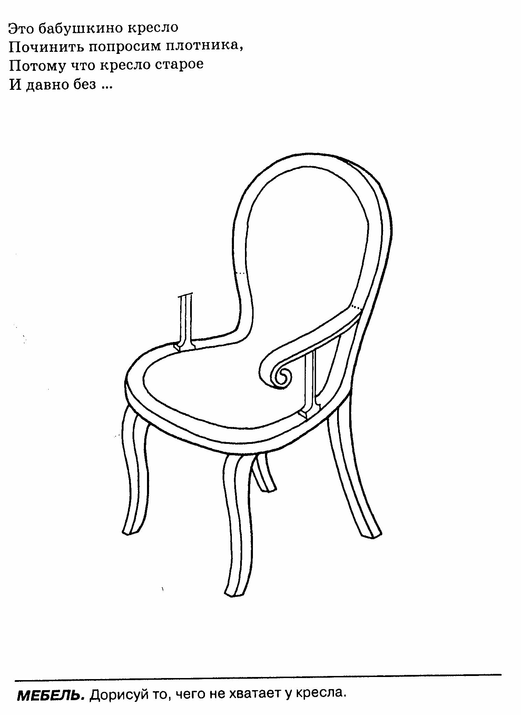

Что общего и чем отличаются кресло, стул, табуретка и пуфик друг от друга?

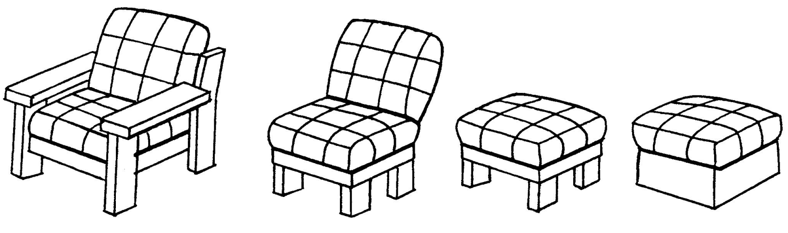
Рассмотри внимательно картинки, на которых нарисованы разные столы. Помоги Буратино ответить Мальвине на вопрос, какие бывают столы и для чего они предназначены.

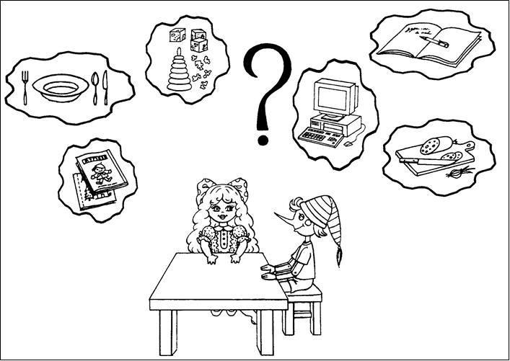

Мебель для разных комнат.

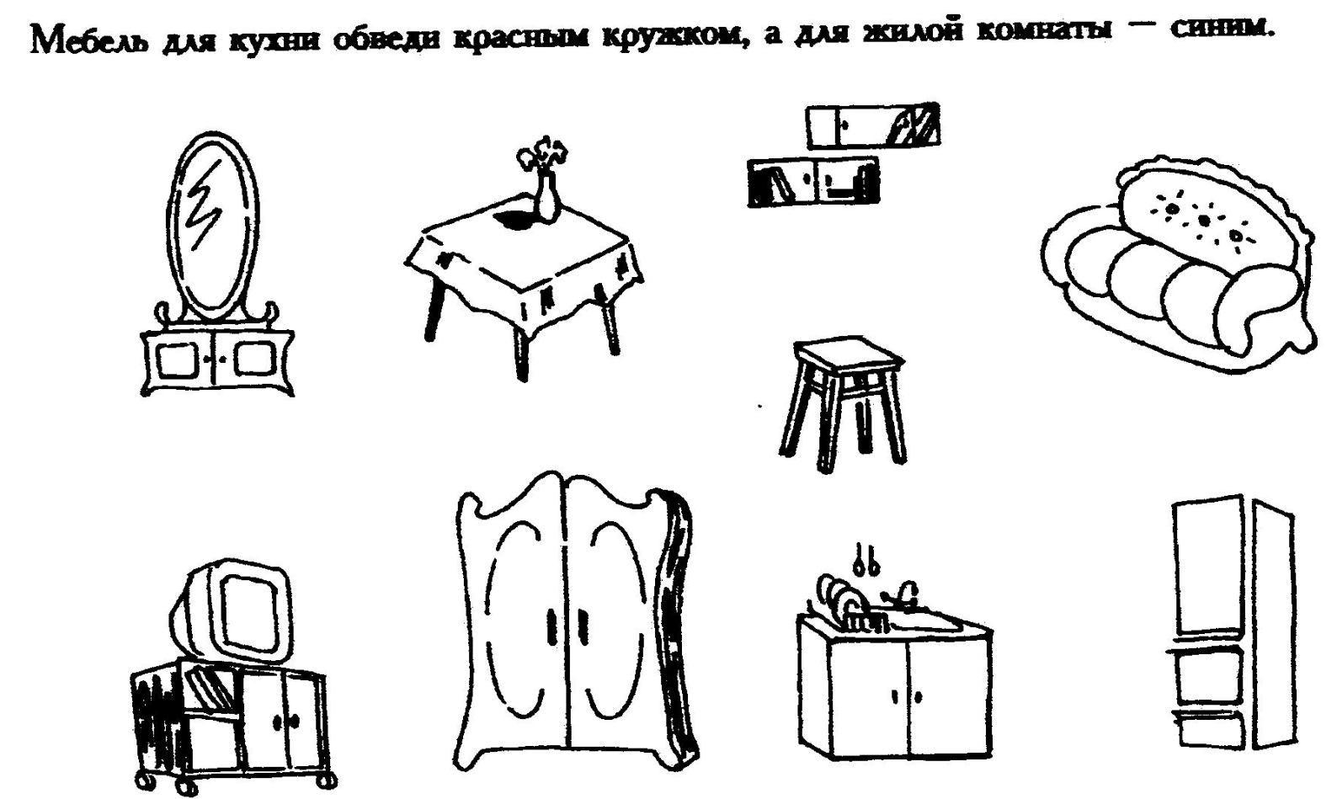

Раскрась только предметы мебели:
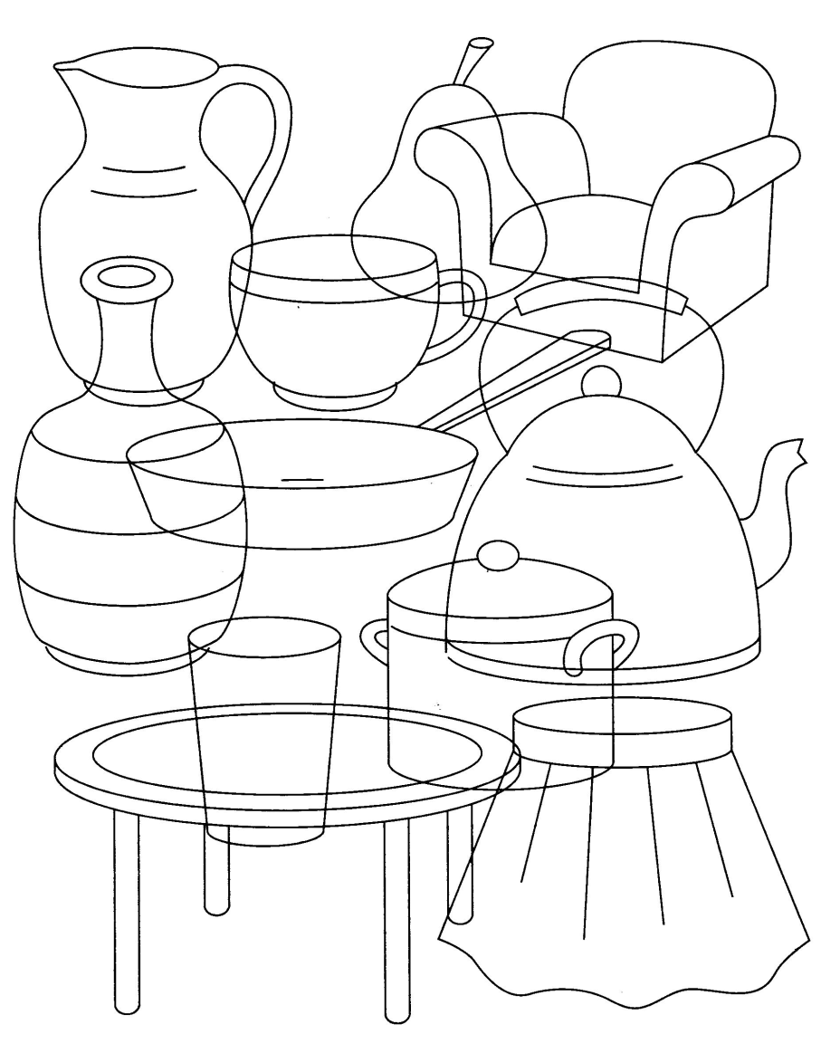

Задание «Что без чего?» Дорисуй необходимые детали мебели и назови их.

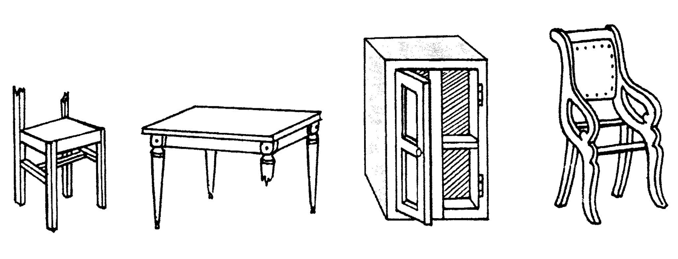
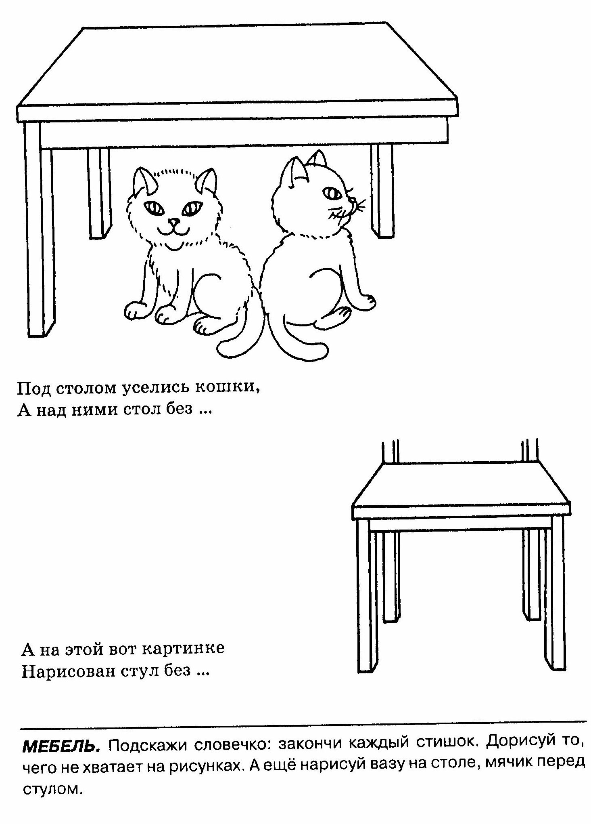

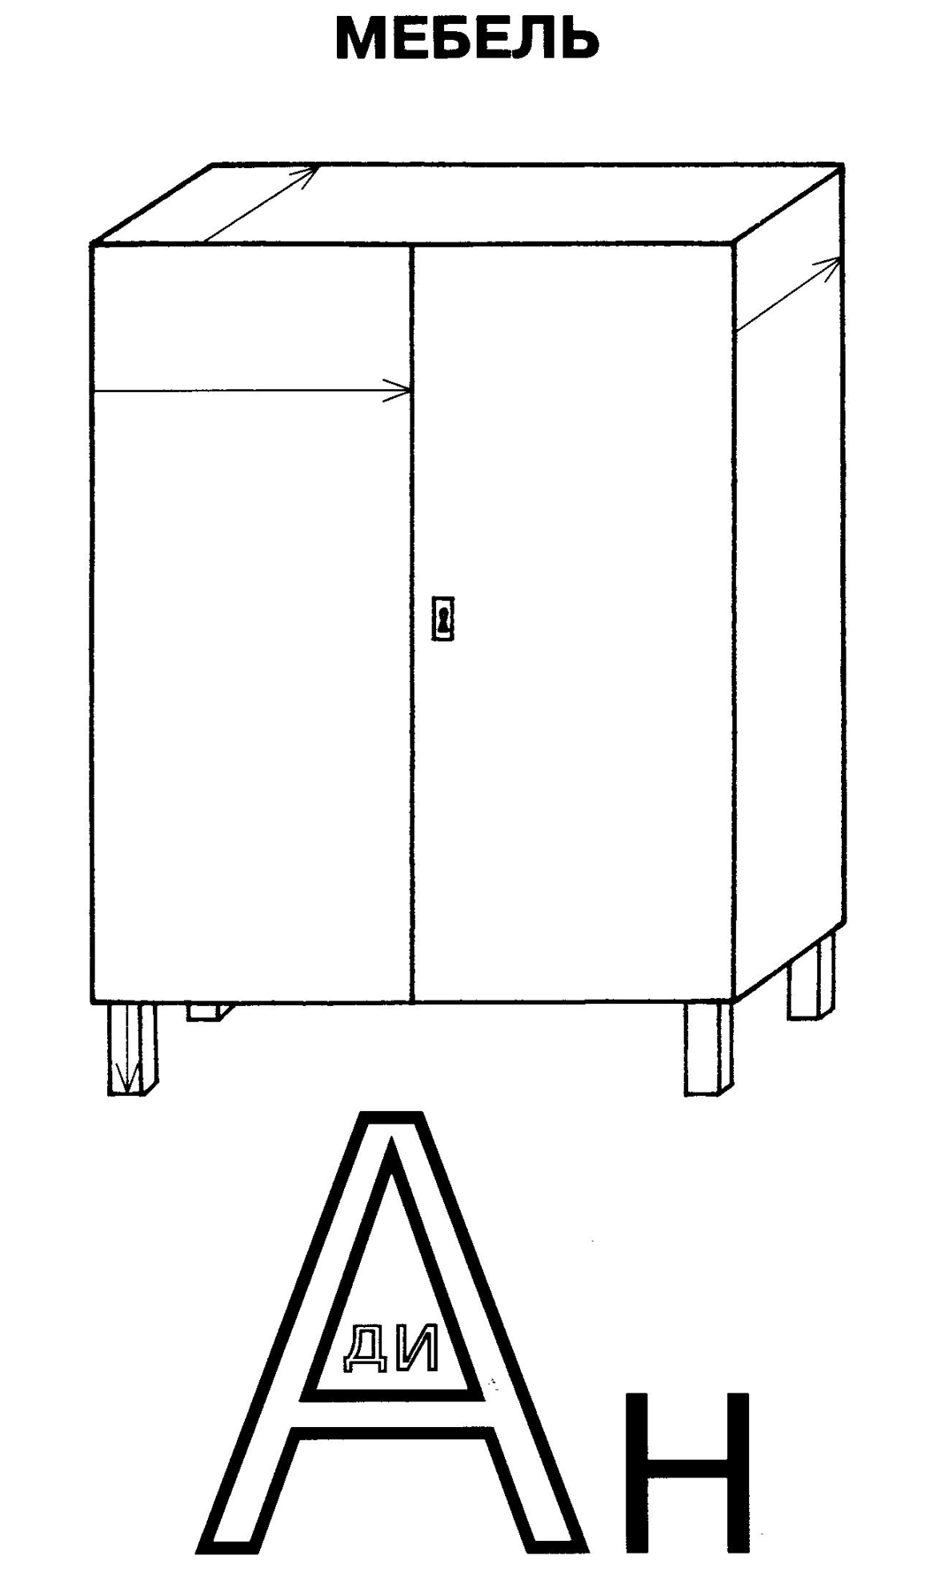
Заштрихуй части шкафа в указанных направлениях и разгадай ребус.

Активизация в речи предложно-падежных конструкций.
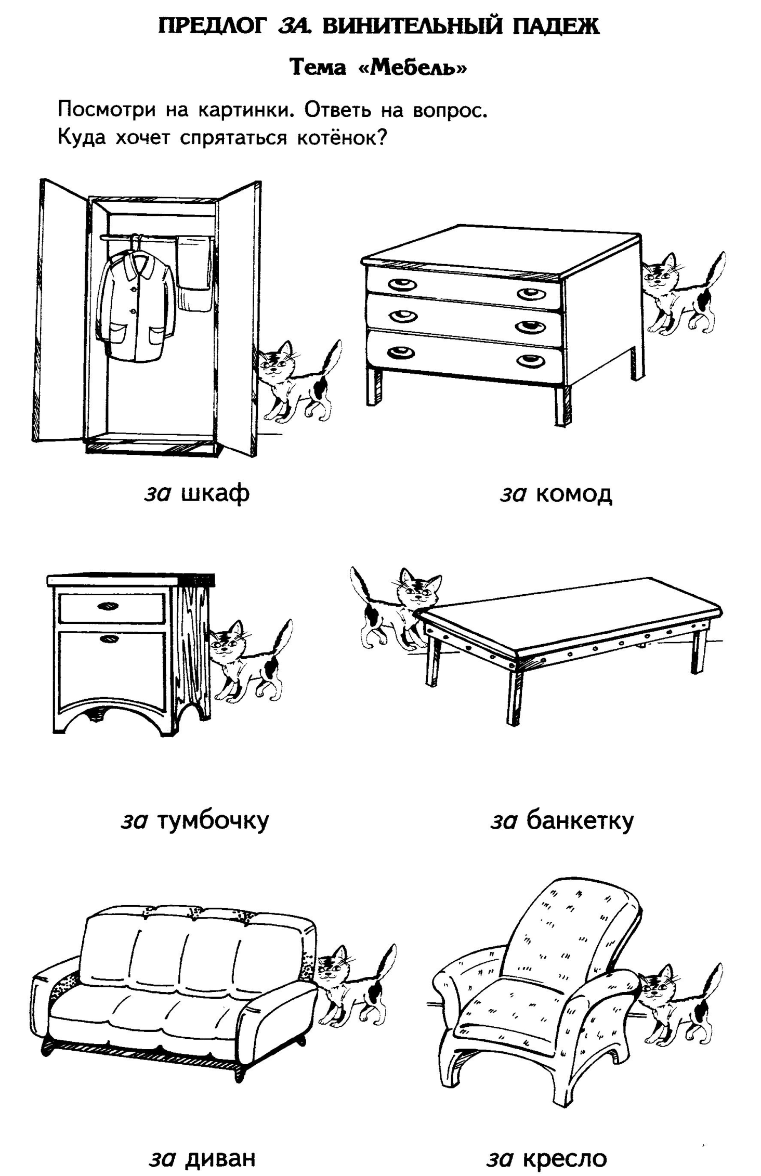

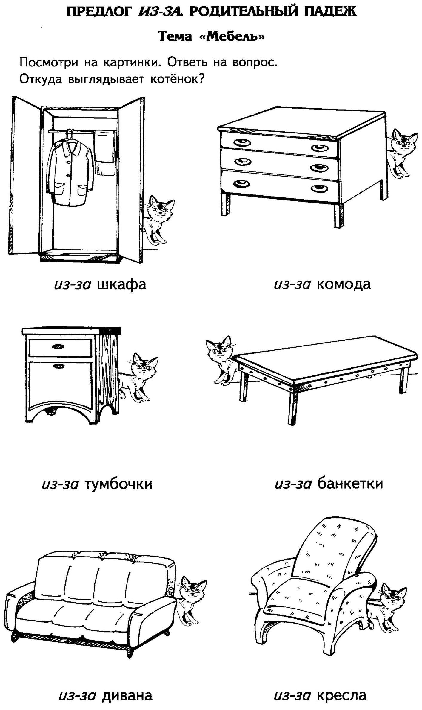

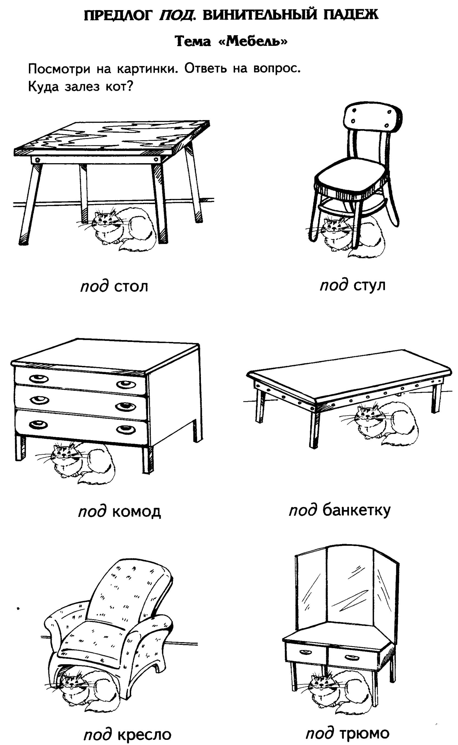

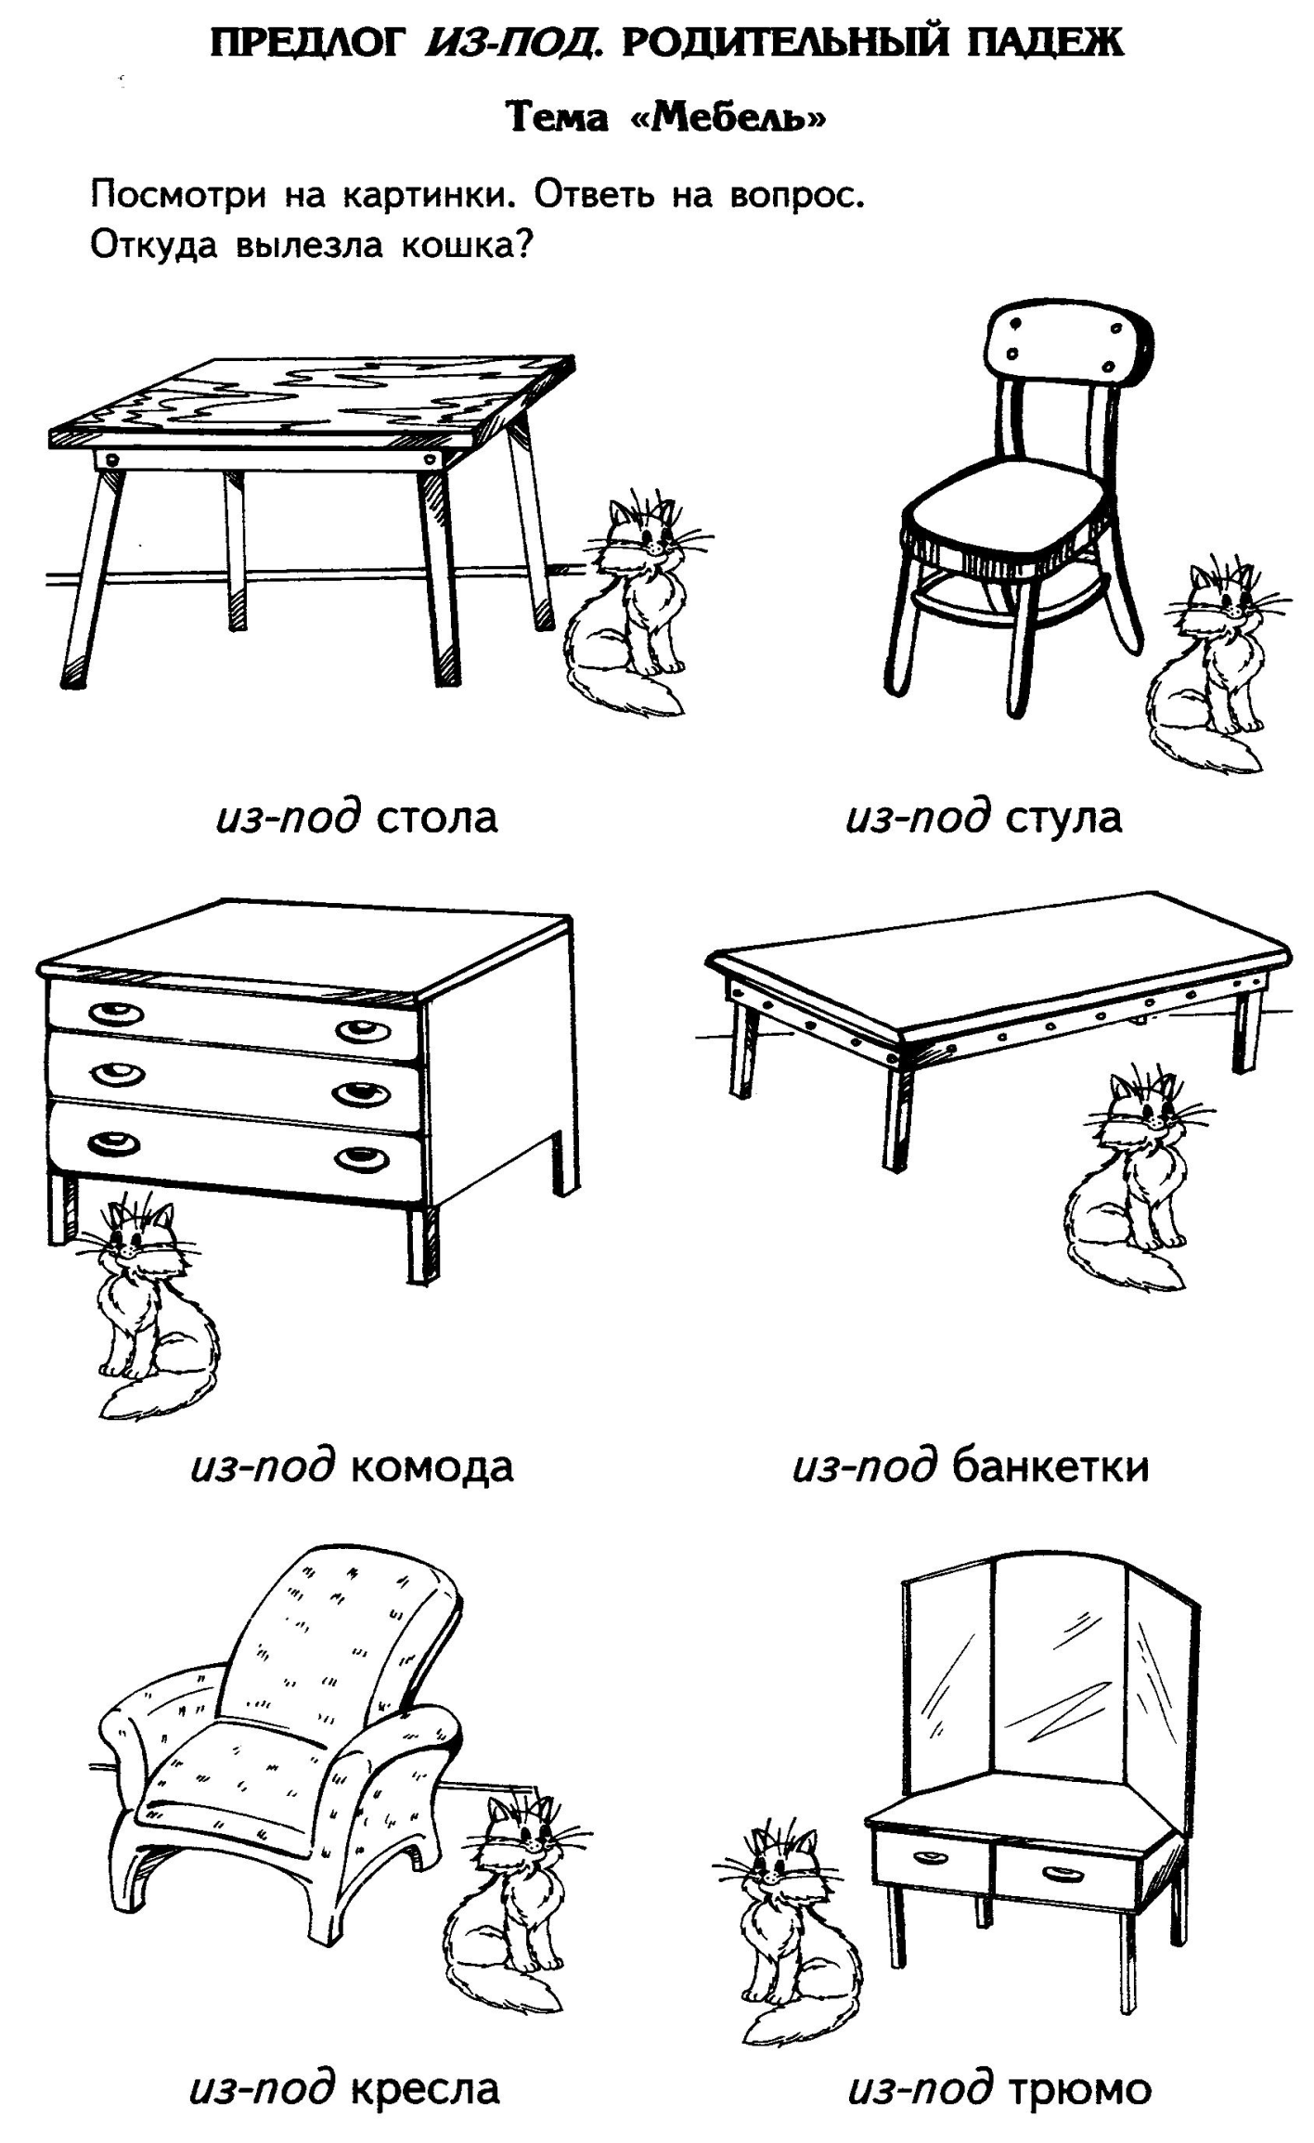

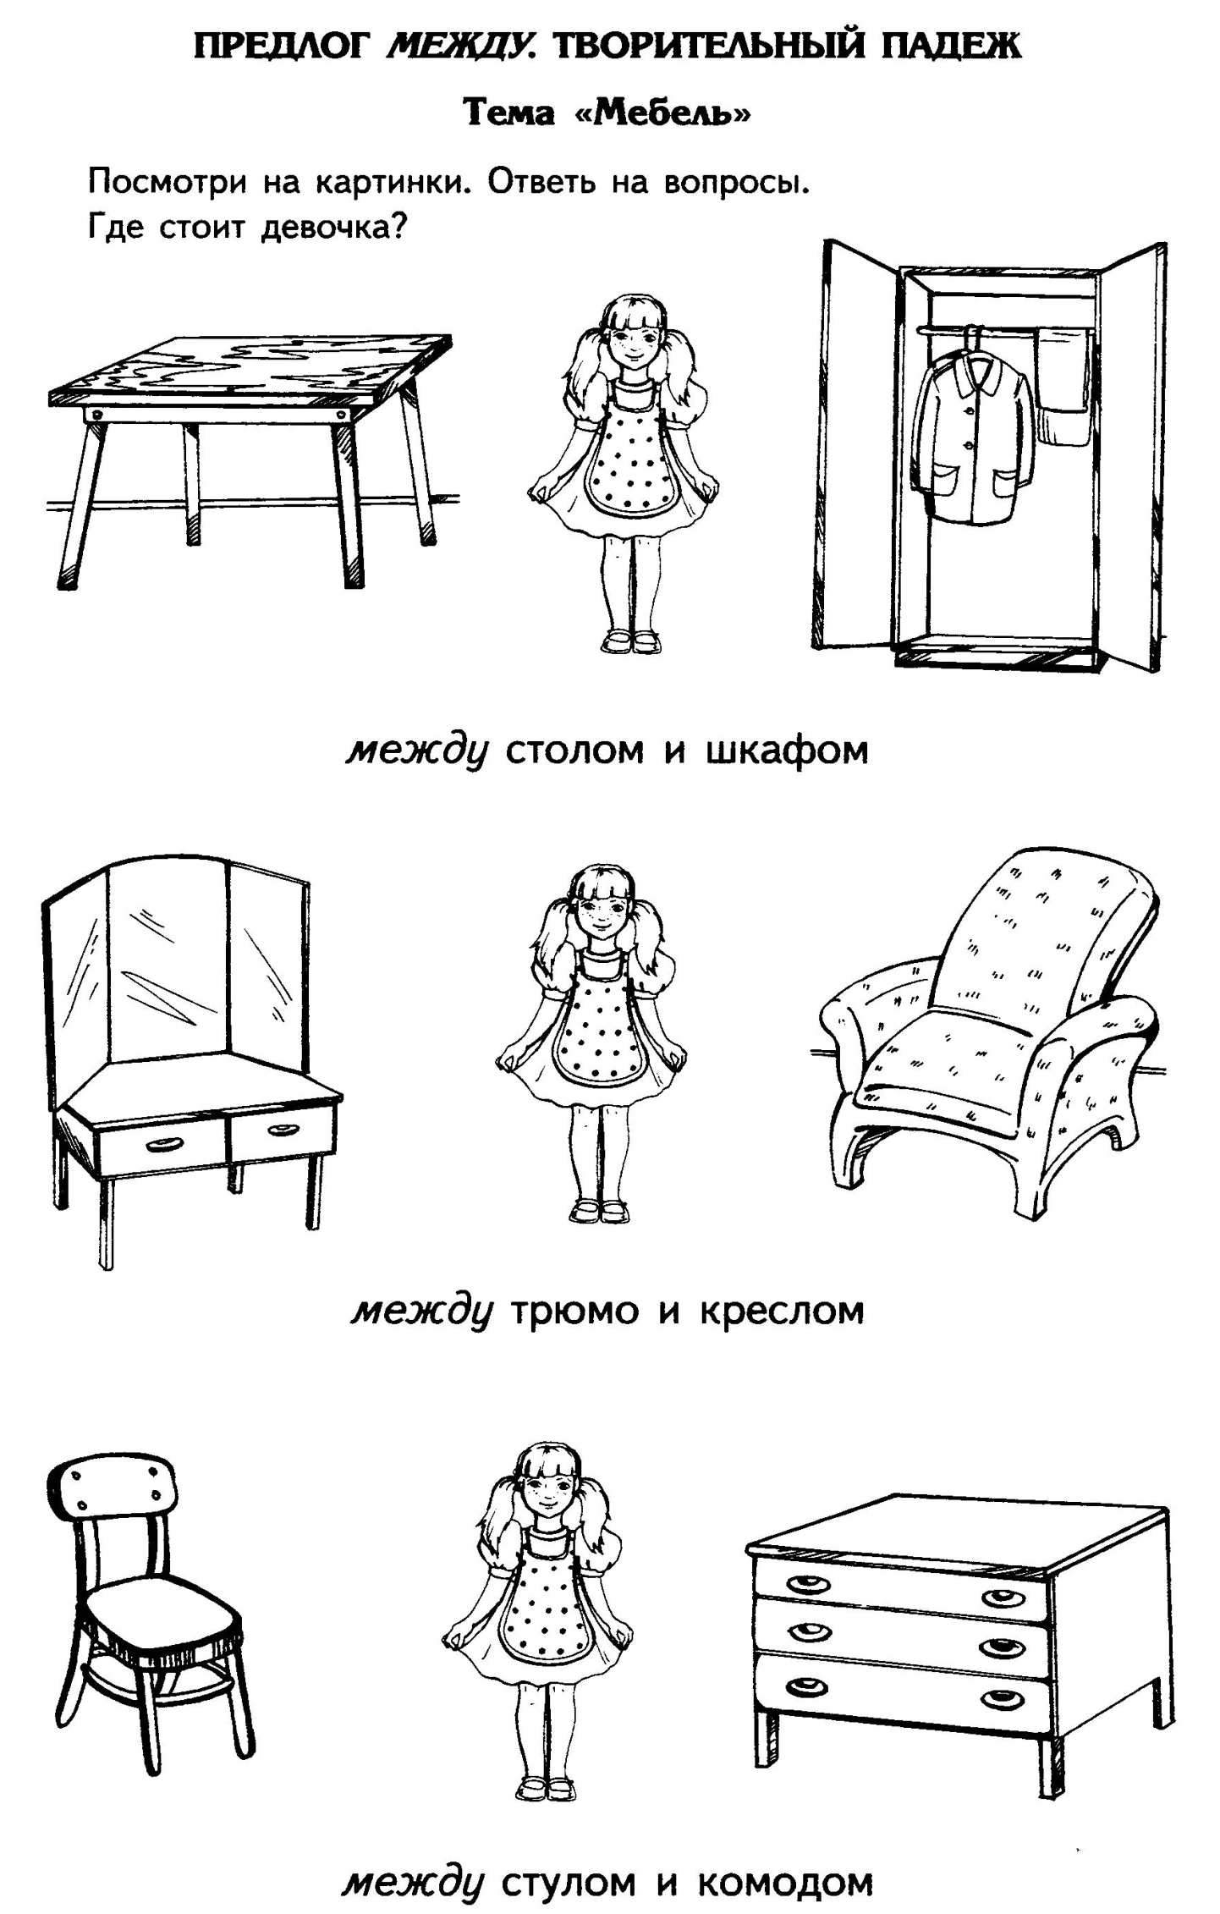

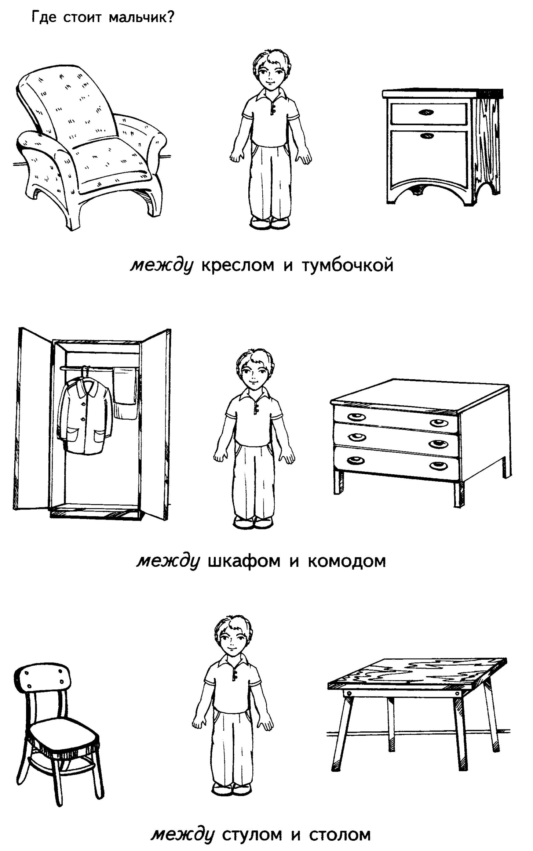

Мальвина и Буратино играют в мяч. Расскажи, кто куда закинул мячик?

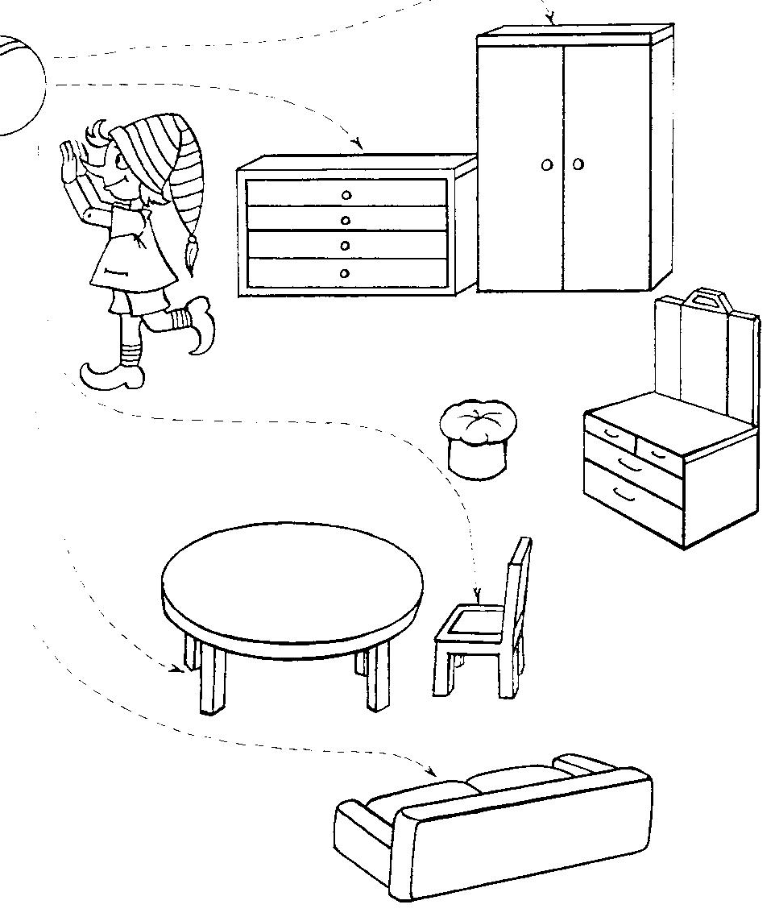
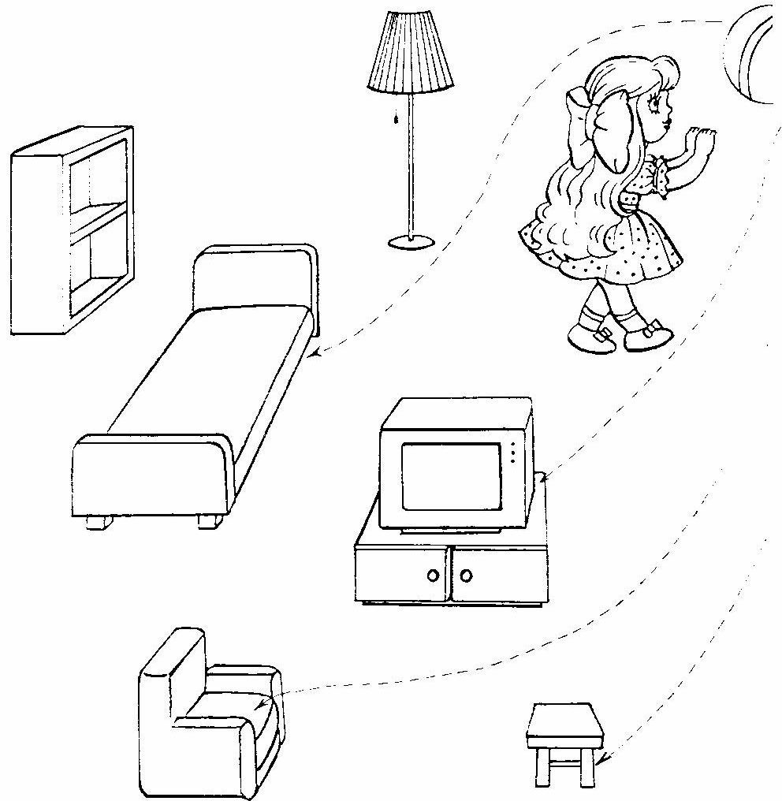

Послушай рассказ. Рассмотри картинки. Перескажи,
а помогут тебе картинки-подсказки.

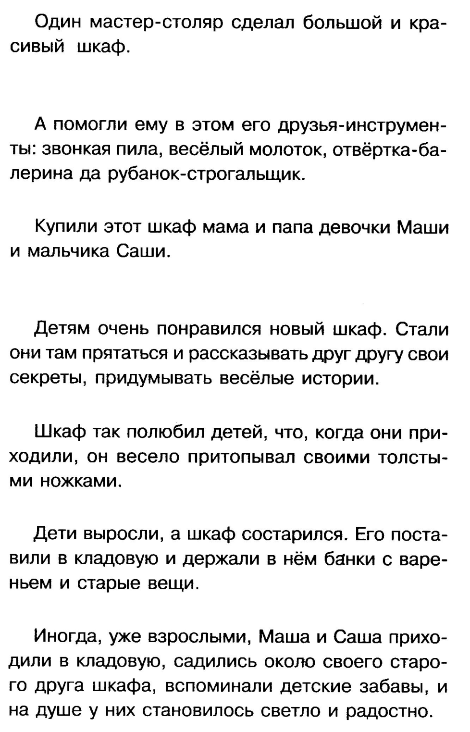
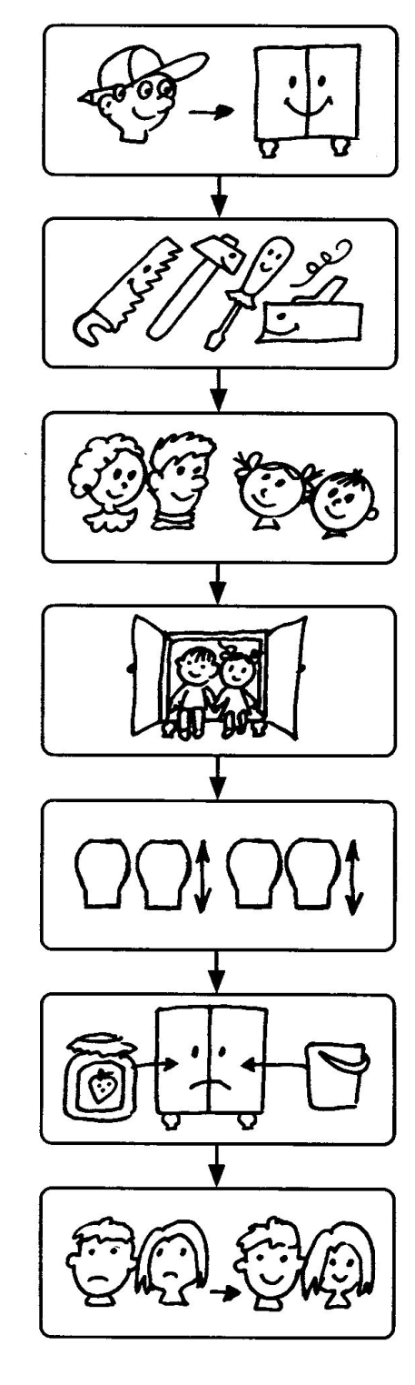

Составь описательный рассказ о предмете мебели с помощью мнемотаблицы.

